CARTA DE PATROCINIO TORNEO DELIBERA 2017

En el marco de la 9ª versión del Torneo Delibera, organizado por la Biblioteca del Congreso Nacional, el Diputado Iván Flores quien firma este documento, hace explícito su patrocinio y adhesión a la Iniciativa Juvenil de Ley “ Modificación a la Ley 20.066 de Violencia intrafamiliar: “Violencia en relaciones sentimentales de significancia como violencia intrafamiliar” del Liceo Donald Mc Intyre Griffiths, región de Magallanes y Antártica chilena, la cual propone sancionar como violencia intrafamiliar, las agresiones constantes y comprobables en parejas unidas en relaciones sentimentales de significancia (pololeo), incluyendo un inciso 3° y 4° en al artículo 5 de la Ley 20.066

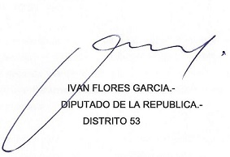

___________________________________
Nombre y firma

Valparaíso, junio 2017

